

**PERFIL DEL DEMANDANTE DE SEGUNDA RESIDENCIA**

**Los demandantes de segunda residencia en propiedad rebajan significativamente sus exigencias respecto al inmueble**

* Los demandantes de segunda residencia valoran mucho más que los de alquiler las características intrínsecas del inmueble, como la terraza o la orientación
* Cuatro de cada diez particulares que han comprado segunda residencia han optado por zonas costeras en un 42% frente a un 36% zonas de montaña
* Los inquilinos de segunda residencia tienen más en cuenta el clima frío (42%) a la hora de alquilar que el clima caluroso (20%)

**Madrid, 14 de agosto de 2024**

El precio continúa siendo el aspecto más relevante para el 47% de los compradores de segunda residencia. No obstante, esta cuestión pierde mucho peso en comparación con el año anterior, cuando alcanzaba el 59%. Esta es una de las principales conclusiones que se extraen del informe “***Perfil del demandante de segunda residencia***” elaborado por **Fotocasa Research** para el que se han realizado 3.500 encuestas a particulares demandantes de vivienda.

Tras esta premisa fundamental, encontramos algunas características intrínsecas del inmueble que son muy valoradas por los compradores de segunda residencia, como pueden ser que cuente **con terraza (33 %, cifra también muy inferior al 44 % de 2023); que tenga buena orientación (31 %, frente al 33 % de doce meses antes) o que disponga del número apropiado de habitaciones** (31 %, por el 39 % de 2023). Como se aprecia, las cifras se reducen, algunas de manera muy significativa, con respecto a las anotadas en el año anterior.

En un segundo nivel estarían, por un lado, otros aspectos propios de la vivienda como **la distribución (27 %), la existencia de plaza de garaje (26 %), el tamaño de la vivienda (25 %) o la calidad de los materiales** (23 %), y otros más externos como la cercanía a servicios (26 %) o que este alejado de grandes núcleos urbanos (23 %).

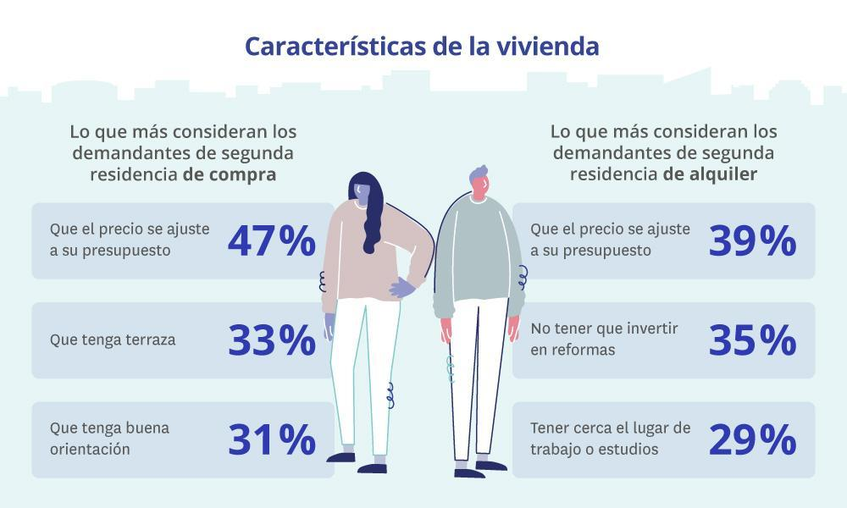

Por su parte, para los inquilinos de segunda residencia (o aspirantes a serlo), tras **el precio (39%), la prioridad es que no deban invertir mucho en reformas (35%**, un porcentaje que está cinco puntos por encima del registrado el año anterior). Otras características muy valoradas por los arrendatarios de segunda residencia son el número de habitaciones (30 %) y que se encuentre cerca del trabajo o centro de estudios (29 %).

“Aunque el precio sigue siendo el principal obstáculo para acceder a la vivienda, los porcentajes se rebajan debido a la entrada de un perfil más solvente en el mercado de compra de segunda vivienda, una figura inversora que la destina al alquiler como fuente de ingresos. También es relevante mencionar la predilección por las zonas de costa a la hora de buscar segunda residencia, que aumentan en comparación con el año anterior, en detrimento de las zonas de montaña”, **explica María Matos, directora de Estudios y portavoz de** [**Fotocasa**](https://www.fotocasa.es/es/)**.**

**Se busca un cambio de aires cuando se demanda segunda residencia**

Lógicamente, la búsqueda de una segunda vivienda suele tener entre sus principales fines el cambio del paisaje y entorno habitual por uno diferente. En este sentido, en las preferencias **tanto de compradores como de inquilinos son mayoría los que optan por inmuebles situados en otra localidad diferente a la que se reside**. En el caso de los compradores, el 80% de quienes efectivamente han comprado una segunda residencia lo ha hecho en una localidad distinta de donde vive habitualmente. Y, de estos, el 34 % lo hace en una provincia distinta.

En el caso de los inquilinos, son el 77 % los que alquilan una segunda residencia en otra localidad distinta a la habitual. Los que cambian de provincia representan un 35 %.

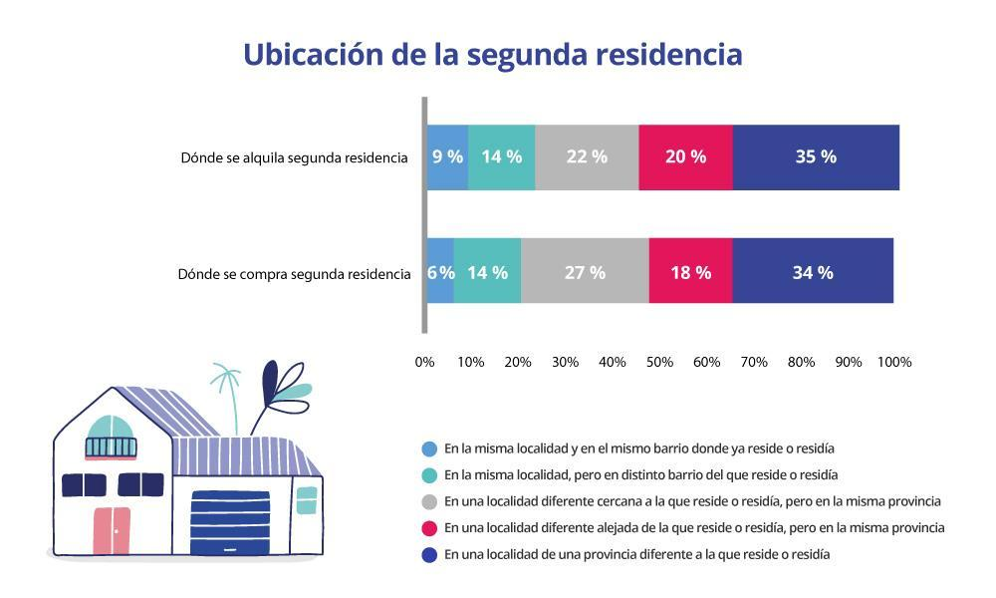

Pero esa disposición a la movilidad puede concretarse de diferentes formas y en el caso de los demandantes de vivienda en propiedad como segunda residencia tienen más preponderancia las zonas de playa (42 %) que entre los que buscan un inmueble de segunda residencia de alquiler (30 %).

Más igualados están en relación con **la opción de montaña (36 % en compra y 35 % en alquiler), mientras que el arrendamiento tiene más peso (35 %)** otras ubicaciones al margen de estas dos opciones.

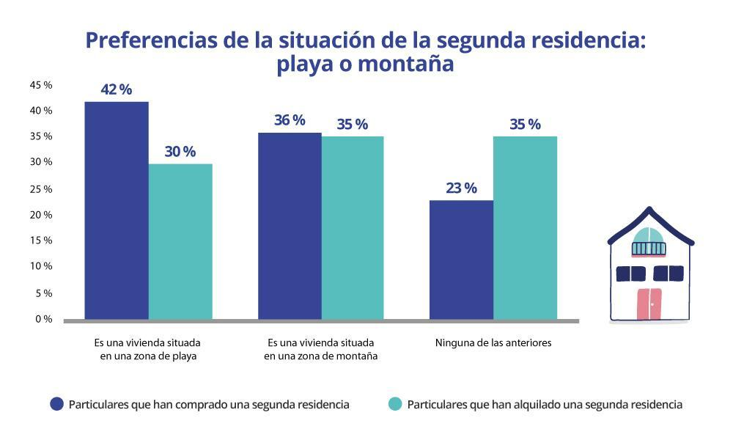

En cuanto a los periodos preferentes de uso de la segunda residencia, también hay diferencias entre quienes han comprado y quienes han alquilado. Los primeros se decantan más por un uso indistinto (50 %), mientras que entre los segundos hay una cierta preferencia (42 %) por los periodos invernales.

**Sobre Fotocasa**

Portal inmobiliario que cuenta con inmuebles de segunda mano, promociones de obra nueva y viviendas de alquiler. Cada mes genera un tráfico de 34 millones de visitas (75% a través de dispositivos móviles). Mensualmente elabora el [índice inmobiliario Fotocasa](https://www.fotocasa.es/indice/), un informe de referencia sobre la evolución del precio medio de la vivienda en España, tanto en venta como en alquiler. Toda nuestra información la puedes encontrar en nuestra [Sala de Prensa](http://prensa.fotocasa.es).

**[Fotocasa](http://www.fotocasa.es/)** pertenece a [Adevinta](https://www.adevinta.com/), una empresa 100% especializada en Marketplaces digitales y el único “pure player” del sector a nivel mundial.

[Más información sobre Fotocasa](https://www.fotocasa.es/es/quienes-somos/).

**Sobre Adevinta Spain**

Adevinta Spain es una compañía líder en marketplaces digitales y una de las principales empresas del sector tecnológico del país, con más de 18 millones de usuarios al mes en sus plataformas de los sectores inmobiliario ([Fotocasa](https://www.fotocasa.es/es/) y [habitaclia](https://www.habitaclia.com/)), empleo ([InfoJobs](https://www.infojobs.net/)), motor ([coches.net](https://www.coches.net/) y [motos.net](https://motos.coches.net/)) y compraventa de artículos de segunda mano ([Milanuncios](https://www.milanuncios.com/)).

Los negocios de Adevinta han evolucionado del papel al online a lo largo de más de 40 años de trayectoria en España, convirtiéndose en referentes de Internet. La sede de la compañía está en Barcelona y cuenta con una plantilla de 1.200 personas comprometidas con fomentar un cambio positivo en el mundo a través de tecnología innovadora, otorgando una nueva oportunidad a quienes la están buscando y dando a las cosas una segunda vida.

Adevinta tiene presencia mundial en 10 países. El conjunto de sus plataformas locales recibe un promedio de 3.000 millones de visitas cada mes.

Más información en [adevinta.es](http://adevinta.es)

**Departamento Comunicación Fotocasa**

**Anaïs López**

[comunicacion@fotocasa.es](mailto:comunicacion@fotocasa.es)

620 66 29 26

**Llorente y Cuenca**

**Fanny Merino**

[emerino@](mailto:emerino@llorenteycuenca.com)llyc.global

663 35 69 75

**Judit Campillos**

jcampillos[@ll](mailto:emerino@llorenteycuenca.com)yc.global

699 13 91 53

**Alicia Salvatella**

[alicia.salvatella@llyc.global](mailto:alicia.salvatella@llyc.global)

697 65 54 68